**LAPORAN PRAKTIKUM**

**STRUKTUR DATA**

**PERTEMUAN KE – 10**

**Disusun Oleh :**

**NAMA : TARISA DWI SEPTIA**

**NIM : 205410126**

**JURUSAN : TEKNIK INFORMATIKA**

**JENJANG : S1**

**UNIVERSITAS TEKNOLOGI DIGITAL INDONSIA**

**YOGYAKARTA**

**2020**

**MODUL 10**

**DOUBLE LINKEDLIST (SENARAI BERANTAI GANDA)**

1. **Tujuan**

* Mahasiswa dapat mengimplementasikan penggunaan Double Linked List

1. **Praktik**
2. Tuliskan program 10.1 menggunakan TextPad kemudian lakukan penambahan data di depan, dibelakang dan di tengah. Lakukan juga menghapus data. Apakah berhasil? tunjukkan masing-masing hasil running outnya.

* 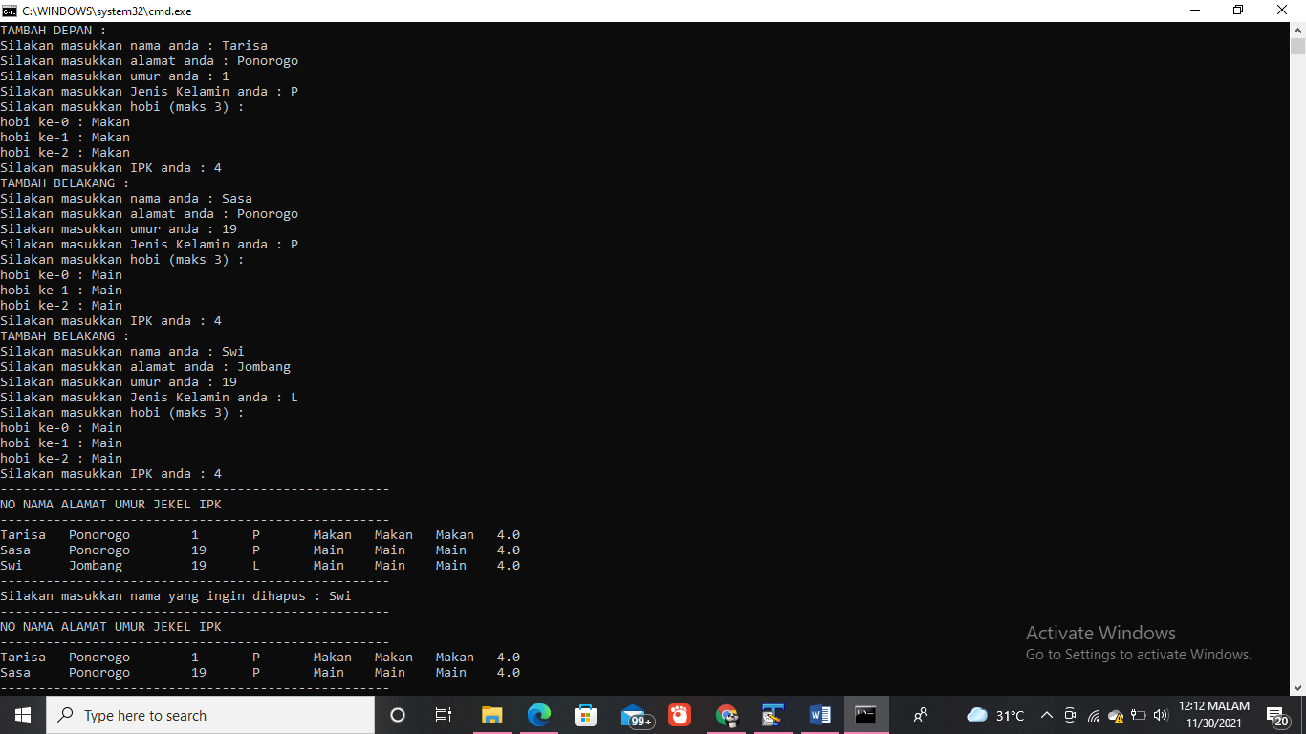Pengisian tambah depan dan belakang
* Hasil setelah ditambahkan

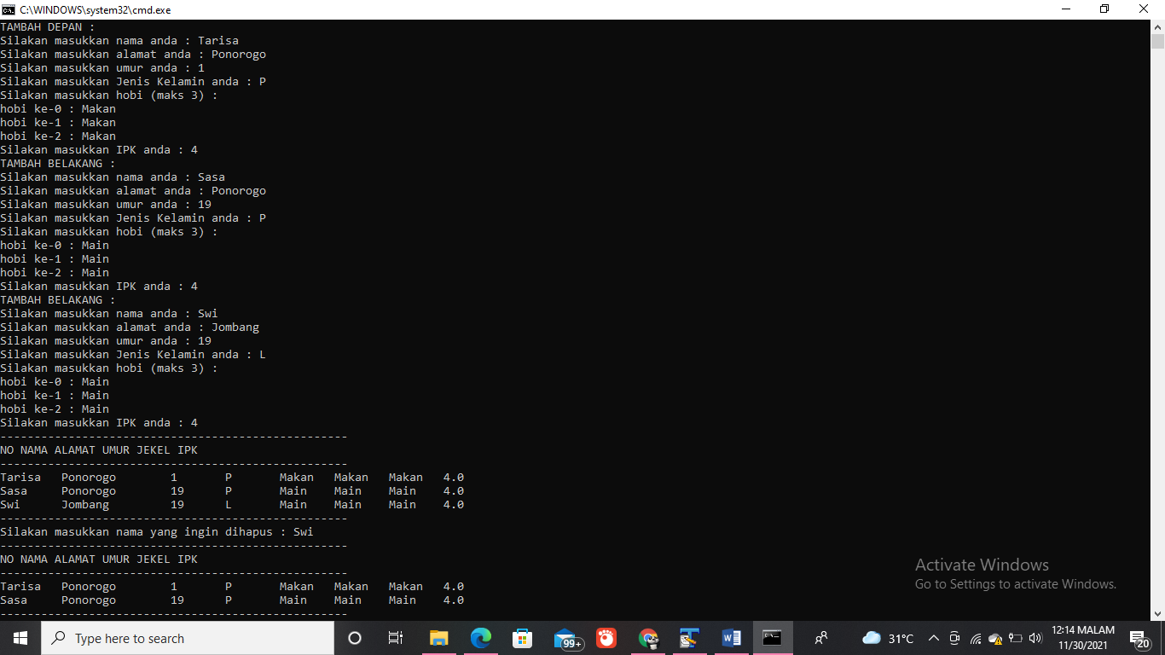

* 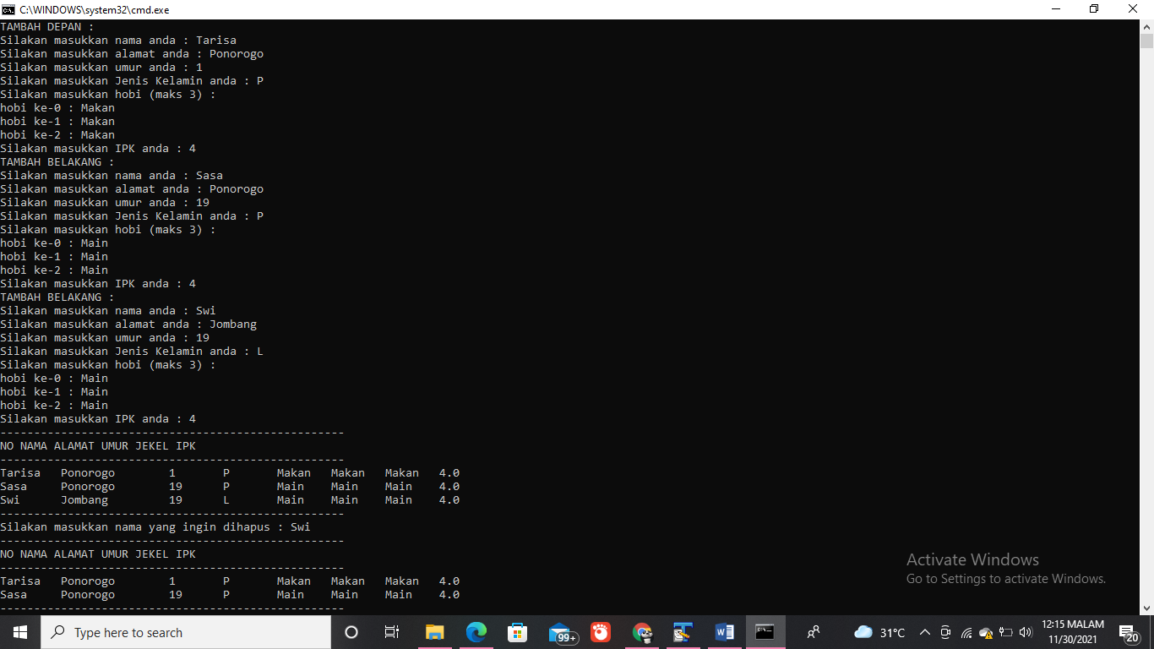Menginputkan nama yang akan di hapus
* Hasil senarai

1. Salah satu kelebihan double linkedlist adalah model linkedlist ini dapat mencetak baik secara maju maupun secara mundur. Tugas anda lakukan kedua kemampuan tersebut.

|  |
| --- |
| 1. import java.util.Scanner; 2. class simpul{ 3. //bagian deklarasi struktur record ---------------------------------- 4. String nama; 5. String alamat; 6. int umur; 7. char jekel; 8. String hobi[] = new String[3]; 9. float ipk; 10. simpul kiri; 11. simpul kanan; 12. } 13. class P2{ 14. public static simpul awal; 15. public static simpul akhir; 16. public static void inisialisasiSenaraiKosong(){ 17. awal = null; 18. akhir = null; 19. } 20. public static void tambahDepan(){ 21. //------------bagian entri data dari keyboard-------------- 22. String NAMA; 23. String ALAMAT; 24. int UMUR; 25. char JEKEL; 26. String HOBI[] = new String[3]; 27. float IPK; 28. Scanner masukan = new Scanner(System.in); 29. int bacaTombol=0; 30. System.out.println("TAMBAH DEPAN : "); 31. System.out.print("Silakan masukkan nama anda : "); 32. NAMA = masukan.nextLine(); 33. System.out.print("Silakan masukkan alamat anda : "); 34. ALAMAT = masukan.nextLine(); 35. System.out.print("Silakan masukkan umur anda : "); 36. UMUR = masukan.nextInt(); 37. System.out.print("Silakan masukkan Jenis Kelamin anda : "); 38. try{ 39. bacaTombol = System.in.read(); 40. } 41. catch(java.io.IOException e){ 42. } 43. JEKEL = (char)bacaTombol; 44. System.out.println("Silakan masukkan hobi (maks 3) : "); 45. System.out.print("hobi ke-0 : "); 46. HOBI[0] = masukan.next(); 47. System.out.print("hobi ke-1 : "); 48. HOBI[1] = masukan.next(); 49. System.out.print("hobi ke-2 : "); 50. HOBI[2] = masukan.next(); 51. System.out.print("Silakan masukkan IPK anda : "); 52. IPK = masukan.nextFloat(); 53. //------------bagian menciptakan & mengisi simpul baru-------------- 54. simpul baru; 55. baru = new simpul(); 56. baru.nama = NAMA; 57. baru.alamat = ALAMAT; 58. baru.umur = UMUR; 59. baru.jekel = JEKEL; 60. baru.hobi[0] = HOBI[0]; 61. baru.hobi[1] = HOBI[1]; 62. baru.hobi[2] = HOBI[2]; 63. baru.ipk = IPK; 64. //---------bagian mencangkokkan simpul baru ke dalam simpul lama------------ 65. if (awal == null){ 66. // jika senarai masih kosong 67. awal = baru; 68. akhir = baru; 69. baru.kiri = null; 70. baru.kanan = null; 71. }else{ 72. // jika senarai tidak kosong 73. baru.kanan = awal; 74. awal.kiri = baru; 75. awal = baru; 76. awal.kiri = null; 77. } 78. } 79. public static void tambahBelakang(){ 80. //------------bagian entri data dari keyboard-------------- 81. String NAMA; 82. String ALAMAT; 83. int UMUR; 84. char JEKEL; 85. String HOBI[] = new String[3]; 86. float IPK; 87. Scanner masukan = new Scanner(System.in); 88. int bacaTombol=0; 89. System.out.println("TAMBAH BELAKANG : "); 90. System.out.print("Silakan masukkan nama anda : "); 91. NAMA = masukan.nextLine(); 92. System.out.print("Silakan masukkan alamat anda : "); 93. ALAMAT = masukan.nextLine(); 94. System.out.print("Silakan masukkan umur anda : "); 95. UMUR = masukan.nextInt(); 96. System.out.print("Silakan masukkan Jenis Kelamin anda : "); 97. try{ 98. bacaTombol = System.in.read(); 99. }catch(java.io.IOException e){ 100. } 101. JEKEL = (char)bacaTombol; 102. System.out.println("Silakan masukkan hobi (maks 3) : "); 103. System.out.print("hobi ke-0 : "); 104. HOBI[0] = masukan.next(); 105. System.out.print("hobi ke-1 : "); 106. HOBI[1] = masukan.next(); 107. System.out.print("hobi ke-2 : "); 108. HOBI[2] = masukan.next(); 109. System.out.print("Silakan masukkan IPK anda : "); 110. IPK = masukan.nextFloat(); 111. //------------bagian menciptakan & mengisi simpul baru-------------- 112. simpul baru; 113. baru = new simpul(); 114. baru.nama = NAMA; 115. baru.alamat = ALAMAT; 116. baru.umur = UMUR; 117. baru.jekel = JEKEL; 118. baru.hobi[0] = HOBI[0]; 119. baru.hobi[1] = HOBI[1]; 120. baru.hobi[2] = HOBI[2]; 121. baru.ipk = IPK; 122. //----------bagian mencangkokkan simpul baru ke dalam simpul lama---------- 123. if (awal == null){ 124. // jika senarai kosong 125. awal = baru; 126. akhir = baru; 127. baru.kiri = null; 128. baru.kanan = null; 129. }else{ 130. // jika senarai tidak kosong 131. baru.kiri = akhir; 132. akhir.kanan = baru; 133. akhir = baru; 134. akhir.kanan = null; 135. } 136. } 137. /*public static void cetakSenarai(){ 138. if (awal==null) // jika senarai masih kosong 139. System.out.print("....MAAF SENARAI KOSONG...."); 140. else{ // jika senarai tidak kosong 141. System.out.println("---------------------------------------------------"); 142. System.out.println("NO NAMA ALAMAT UMUR JEKEL IPK "); 143. System.out.println("---------------------------------------------------"); 144. simpul bantu; 145. bantu = awal; 146. while (bantu != null){ 147. System.out.print (bantu.nama + "\t "); 148. System.out.print (bantu.alamat + "\t "); 149. System.out.print (bantu.umur + "\t "); 150. System.out.print (bantu.jekel + "\t "); 151. System.out.print (bantu.hobi[0] + "\t "); 152. System.out.print (bantu.hobi[1] + "\t "); 153. System.out.print (bantu.hobi[2] + "\t "); 154. System.out.println(bantu.ipk); 155. bantu = bantu.kanan; 156. } 157. System.out.println("---------------------------------------------------"); 158. } 159. }*/ 160. //---------bagian hitung jumlah----------- 161. public static int hitungJumlahSimpul(){ 162. int N = 0; 163. simpul bantu; 164. bantu = awal; 165. while (bantu!=null){ 166. N++; 167. bantu = bantu.kanan; 168. } 169. return(N); 170. } 171. //-------tambah bagian tengah----- 172. public static void tambahTengah(){ 173. Scanner masukan = new Scanner(System.in); 174. System.out.println("Tentukan Lokasi Penambahan Data"); 175. int LOKASI = masukan.nextInt(); 176. int jumlahSimpulYangAda = hitungJumlahSimpul(); 177. if (LOKASI==1) 178. System.out.println("Lakukan penambahan di depan"); 179. else if (LOKASI > jumlahSimpulYangAda) 180. System.out.println("Lakukan penambahan di belakang"); 181. else{ 182. //------------bagian entri data dari keyboard-------------- 183. String NAMA; 184. String ALAMAT; 185. int UMUR; 186. char JEKEL; 187. String HOBI[] = new String[3]; 188. float IPK; 189. //Scanner masukan = new Scanner(System.in); 190. int bacaTombol=0; 191. System.out.println("TAMBAH TENGAH : "); 192. System.out.print("Silakan masukkan nama anda : "); 193. NAMA = masukan.nextLine(); 194. System.out.print("Silakan masukkan alamat anda : "); 195. ALAMAT = masukan.nextLine(); 196. System.out.print("Silakan masukkan umur anda : "); 197. UMUR = masukan.nextInt(); 198. System.out.print("Silakan masukkan Jenis Kelamin anda : "); 199. try{ 200. bacaTombol = System.in.read(); 201. }catch(java.io.IOException e) 202. { 203. } 204. JEKEL = (char)bacaTombol; 205. System.out.println("Silakan masukkan hobi (maks 3) : "); 206. System.out.print("hobi ke-0 : "); 207. HOBI[0] = masukan.next(); 208. System.out.print("hobi ke-1 : "); 209. HOBI[1] = masukan.next(); 210. System.out.print("hobi ke-2 : "); 211. HOBI[2] = masukan.next(); 212. System.out.print("Silakan masukkan IPK anda : "); 213. IPK = masukan.nextFloat(); 214. //------------bagian menemukan posisi yang dikehendaki-------------- 215. simpul bantu; 216. bantu = awal; 217. int N = 1; 218. while ((N<LOKASI-1) && (bantu!=akhir)){ 219. bantu = bantu.kanan; 220. N++; 221. } 222. //------------bagian menciptakan & mengisi simpul baru-------------- 223. simpul baru = new simpul(); 224. baru.nama = NAMA; 225. baru.alamat = ALAMAT; 226. baru.umur = UMUR; 227. baru.jekel = JEKEL; 228. baru.hobi[0] = HOBI[0]; 229. baru.hobi[1] = HOBI[1]; 230. baru.hobi[2] = HOBI[2]; 231. baru.ipk = IPK; 232. //--------bagian mencangkokkan simpul baru ke dalam linkedlist lama------ 233. baru.kiri = bantu.kiri; 234. baru.kiri.kanan = baru; 235. baru.kanan = bantu; 236. bantu.kiri = baru; 237. } 238. } 239. //---------hapus data----------- 240. public static void hapus(){ 241. if (awal == null){ // jika senarai masih kosong 242. System.out.println("senarai kosong, menghapus tidak dapat dilakukan"); 243. }else{ // jika senarai tidak kosong 244. Scanner masukan = new Scanner(System.in); 245. System.out.print("Silakan masukkan nama yang ingin dihapus : "); 246. String NAMACARI = masukan.nextLine(); 247. if (awal == akhir){ //jika hanya ada sebuah simpul 248. if (awal.nama.equals(NAMACARI)){ 249. System.out.println("menghapus "+NAMACARI+" dilakukan.."); 250. inisialisasiSenaraiKosong(); 251. }else 252. System.out.println("data " +NAMACARI+" tidak ditemukan"); 253. }else if (awal.nama.equals(NAMACARI)){//jika nama ditemukan di awal 254. System.out.println("menghapus "+NAMACARI+" dilakukan.."); 255. awal = awal.kanan; 256. awal.kiri = null; 257. }else{ 258. simpul bantu; 259. bantu = awal.kanan; 260. while (bantu.kanan.nama.equals(NAMACARI)==false){ 261. bantu = bantu.kanan; 262. if (bantu.kanan == null) 263. break; 264. } 265. if ((bantu== akhir) && (akhir.nama.equals(NAMACARI)==false)){ 266. System.out.println("data " +NAMACARI+" tidak ditemukan"); 267. }else if (akhir.nama.equals(NAMACARI)){//jika nama ditemukan di akhir 268. akhir = bantu.kiri; 269. akhir.kanan = null; 270. }else{ 271. System.out.println("menghapus "+NAMACARI+" dilakukan.."); 272. bantu.kanan.kiri = bantu.kiri; 273. bantu.kiri.kanan = bantu.kanan; 274. } 275. } 276. } 277. } 278. public static void cetakSenaraiMaju(){ 279. if (awal==null) // jika senarai masih kosong 280. System.out.print("....MAAF SENARAI KOSONG...."); 281. else{ // jika senarai tidak kosong 282. System.out.println("---------------------------------------------------"); 283. System.out.println("NO NAMA ALAMAT UMUR JEKEL IPK "); 284. System.out.println("---------------------------------------------------"); 285. simpul bantu; 286. bantu = awal; 287. while (bantu != null){ 288. System.out.print (bantu.nama + "\t "); 289. System.out.print (bantu.alamat + "\t "); 290. System.out.print (bantu.umur + "\t "); 291. System.out.print (bantu.jekel + "\t "); 292. System.out.print (bantu.hobi[0] + "\t "); 293. System.out.print (bantu.hobi[1] + "\t "); 294. System.out.print (bantu.hobi[2] + "\t "); 295. System.out.println(bantu.ipk); 296. bantu = bantu.kanan; 297. } 298. System.out.println("---------------------------------------------------"); 299. } 300. } 301. public static void cetakSenaraiMundur(){ 302. if (awal==null) // jika senarai masih kosong 303. System.out.print("....MAAF SENARAI KOSONG...."); 304. else{ // jika senarai tidak kosong 305. System.out.println("---------------------------------------------------"); 306. System.out.println("NO NAMA ALAMAT UMUR JEKEL IPK "); 307. System.out.println("---------------------------------------------------"); 308. simpul bantu; 309. bantu = akhir; 310. while (bantu != null){ 311. System.out.print (bantu.nama + "\t "); 312. System.out.print (bantu.alamat + "\t "); 313. System.out.print (bantu.umur + "\t "); 314. System.out.print (bantu.jekel + "\t "); 315. System.out.print (bantu.hobi[0] + "\t "); 316. System.out.print (bantu.hobi[1] + "\t "); 317. System.out.print (bantu.hobi[2] + "\t "); 318. System.out.println(bantu.ipk); 319. bantu = bantu.kiri; 320. } 321. System.out.println("---------------------------------------------------"); 322. } 323. } 324. //---------bagian program utama----------- 325. public static void main(String[] args){ 326. inisialisasiSenaraiKosong(); 327. tambahDepan(); 328. tambahDepan(); 329. tambahDepan(); 330. cetakSenaraiMundur(); 331. tambahBelakang(); 332. tambahBelakang(); 333. cetakSenaraiMaju(); 334. } 335. } |

Output :

* 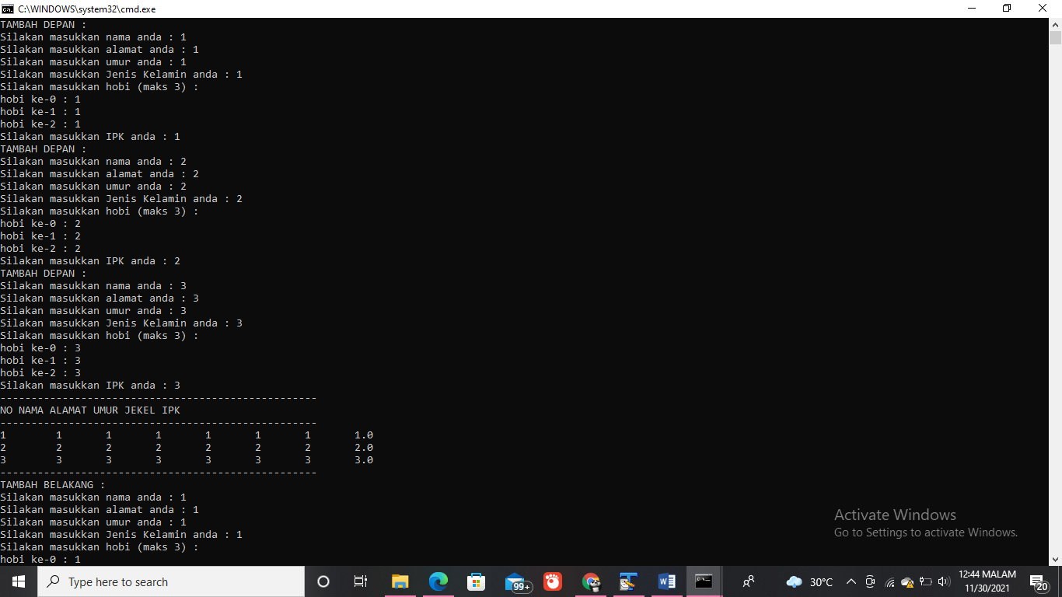Cetak senari mundur
* 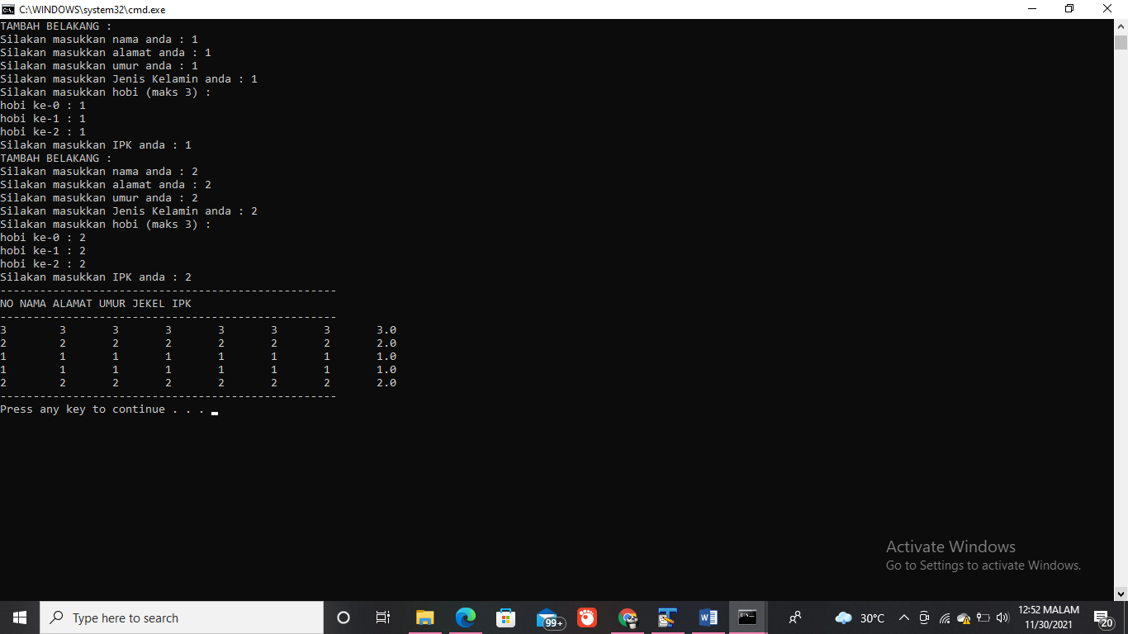Cetak senari maju

1. **Kesimpulan**

Setelah melakukan praktik di atas, dapat disimpulkan bahwa mahasiswa dapat mengimplementasikan penggunaan Double Linked List.